Henri Lefebvre
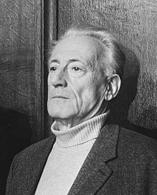
Henri Lefebvre (1901 - 1991) byl francouzský marxistický filozof a sociolog, který proslul především díky průkopnickým konceptům každodenního života (everyday life), práva na město (right to the city) a produkce sociálního prostoru (production of social space). V geografii se postupně uplatňují všechny tři, studium každodennosti je dnes již běžným geografickým tématem, koncept práva na město se rozvinul v dnes častěji používanou prostorovou spravedlnost (spatial justice), ale pravděpodobně nejvíce inspirativní se pro geografii stalo jeho pojetí (re)produkce sociálního prostoru.
Lefebvre uvažuje prostor jako společensky "vytvářený", "dělaný", "produkovaný". Aby bylo možné komplikovanou interakci sociálně-prostorových vztahů analyticky pojmout, vytváří Lefebvre vlastní konceptualizaci sociálního prostoru. Ta, jak je pro Lefebvrovu práci typické, má charakter tří dialekticky provázaných konceptuálních objektů. Vedle užívaných trojic, jako jsou forma, funkce a sktruktura prostoru, mentální, fyzické, a sociální aspekty prostoru či prostor vnímaný, myšlený a žitý, zavádí v tomto případě tři způsoby porozumění sociálnímu prostoru, a to skrze "prostorové praktiky", "reprezentaci prostoru" a "prostory reprezentace". "Prostorovými praktikami" označuje porozumění prostoru v jeho konkrétní, materiální, fyzické podobě. "Reprezentace prostoru" pak odkazují k porozumění prostoru jako něčemu mentálnímu, koncipovanému, abstraktnímu - prostor plánů a konceptů. A do třetice "prostory reprezentace" představují způsob porozumění prostoru jako něčemu žitému, zakoušenému, zkušenostnímu - prostor utvářený aktivitami těch, kteří jej užívají (Elden 2009b: 590). Důvody, proč se Lefebvre systematicky uchyluje k nejrůznějším triádám, nejsou náhodné. V jeho úvahách jsou první dva prvky trojice propojeny v dialektickém vztahu, který ale nemá lineární podobu - prvky nevstupují do interakce, aby vytvořily novou entitu, která bude představovat jejich protiklad - prvky vstupují do interakce, aby vytvořily novou entitu, která je shrne (bude obsahovat) a zároveň překročí (vytvoří něco nového) (Soja 1996). "Prostory reprezentace" tak v sobě již zahrnují "prostorové praktiky" i "reprezentace prostoru", pojímají prostory jak ve své fyzické, tak i mentální podobě, obsahují prostory vnímané i myšlené a jejich překročení dosahují prostřednictvím toho, že je umožňují myslet společně (nedualisticky) - tedy jako sociální a žité. O této dialektice tří hovoří Soja i Lefebvre shodně jako o trialektice .
"Prostorové praktiky" vyjadřují, jak vnímáme svět kolem sebe, ve smyslu, jakým způsobem vnímáme empirickou realitu. Jsou spojeny s běžnými denními činnostmi a časoprostorovými rutinami. Lefebvre je ve své terminologii spojuje s organickými, fyzickými či hmotnými aspekty prostoru, s prostorem vnímaným. Jde tedy o jakýsi tělesný vztah s prostorem, rozhodně zcela prostý jakýchkoli mentálních či intelektuálních konstrukcí (Lefebvre 1991: 33-38). "Reprezentace prostoru" je naopak právě takovou konstrukcí, konceptem či abstrakcí. Je tím prostorem, jaký si představujeme, jaký uvažujeme, jaký myslíme. Jako takový se opírá o mapy, plány, geometrii či jakékoliv jiné abstraktní prostorové vyjádření. Tyto konceptualizace či reprezentace prostoru však nejsou dané a neměnné, ale vždy již nějak "vytvářené" a jako takové představují určitou konstelaci moci, znalosti a prostorovosti, jejímž prostřednictvím je do prostoru materiálně vpisován dominantní sociální řád (Gregory 1994: 403). Lefebvre tento prostor propojuje s termíny jako mentální aspekty prostoru či myšlený prostor. V jeho případě často zdůrazňuje roli geografů, územních plánovačů, urbanistů, architektů a sociálních inženýrů, kteří mají hlavní podíl na jeho (re)produkci (Butler 2003). "Prostory reprezentace" jsou nejčastěji popisovány jako volné, otevřené či neregulované. Jde o určité "kontraprostory" či snad lépe "alternativní prostory", které vyrůstají z neformální, undergroundové či dokonce ilegální oblasti společenského života (Lefebvre 1991: 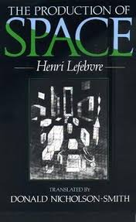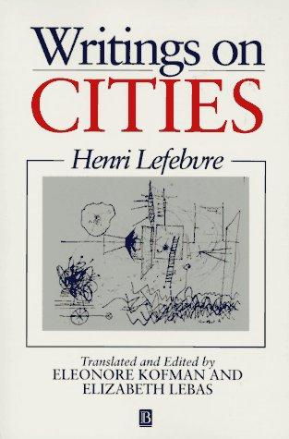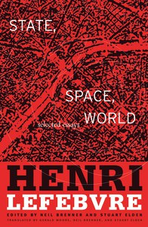
33). Tyto prostory jsou asociovány s jejich obyvateli, uživateli, ale i umělci, spisovateli a filosofy. Jsou spojovány s Lefebvrovými termíny sociálního aspektu prostoru a žitým prostorem. "Prostory reprezentace" jsou prostory každodenního života v tom smyslu, že spojují jak jeho fyzické, tak i mentální aspekty (Lefebvre 1991), jak reálné, tak i imaginární (Soja 1996), čímž se stávají prostory živé interakce (Elden 2009a), společenského odporu a sociálního boje (Butler 2003).
Obr. 2 Sociální (re)produkce prostoru
(upraveno dle Gregory 1994: 401)
Lefebvre pomocí této analytické trojice "prostorových praktik", "reprezentace prostoru" a "prostoru reprezentace" popisuje dva protisměrné procesy, které společně (re)produkují prostor v kapitalisticky uspořádané společnosti. Oba mají jedno společné, a to, že vycházejí z "prostorových praktik", kterými jsou utvářeny. Prostorovými praktikami zde nejsou myšleny pouze způsoby materiální realizace fyzického prostoru, ani pouze tvorba mentálních schémat prostoru, ale především každodenní interakce lidí (Elden 2009a: 5239). První proces je tak spojen s produkcí dominantního prostorového diskurzu, s dominantní reprezentací prostoru, s "abstraktním" prostorem, který v kapitalistickém uspořádání společnosti slouží především účelům státu a ekonomiky. Lefebvre v tomto smyslu hovoří o abstraktní reprezentaci prostoru jako o mocenském nástroji, respektive primárním mocenském nástroji státu (Lefebvre 1991: 391). Jeho hlavním cílem je kolonizace každodenního života za účelem vytvoření falešné představy neutrality prostoru (Lefebvre 1991: 349), odstranění jakýchkoliv prostorových odlišností (Lefebvre 1991: 396), homogenizace a komodifikace prostoru (Gregory 1994: 360), byrokratizace a instrumentalizace prostoru (Lefebvre 2009: 203). Dominantní reprezentace kapitalistického prostoru tak představuje prázdný, inertní a homogenní prostor, nad nímž může stát snadno vykonávat svůj dohled a který může ekonomika zároveň libovolně dělit a směňovat. Proto pro něj Lefebvre používá termín "abstraktní". Druhý proces vychází z Lefebvrových emancipačních snah nalézt a ukázat prostorové praktiky, které se taktéž podílejí na sociální (re)produkci prostoru, ale nekorespondují s mocenskými zájmy státu. Konkrétně se jedná o praktiky jdoucí právě proti kolonizaci každodenního života, proti homogenizaci a komodifikaci prostoru, praktiky produkující kontradiskurz či alternativní diskurz k dominantnímu diskurzu (re)produkujícímu prostor abstraktní. Tento proces je spojován s "prostory reprezentace" založenými ve vzpomínkách na starší prostorová uspořádání, v autentické žité zkušenosti, v kreativní a umělecké činnosti, v improvizaci, v porušování praktik stávajících, v navracení se k praktikám původnějším a v objevování praktik zcela nových (Agnew 2005: 90). Takové prostorové praktiky pak utvářejí prostor, který Lefebvre nejednotně nazývá někdy jako "konkrétní", "užívaný" nebo "adekvátní". Zatímco "abstraktní prostor" je chápán jako jakákoliv jiná komodita a jeho kvalita je dána pouze jeho směnnou hodnotou, v případě "konkrétního prostoru" je jeho hodnota dána užitkem, který představuje pro své obyvatele (Butler 2003: 110).
Takováto konceptualizace sociálního prostoru, respektive sociální (re)produkce prostoru, nepředstavuje pouze intelektuální cvičení, ale má i své etické a ontologické důsledky. Z etického hlediska jde o výzvu k vyšší reflexivitě. Pokud se prostřednictvím prostorových praktik na sociální (re)produkci prostoru podílí každý člen společnosti, pak se na ní geografové podílí hned několika způsoby. Na jedné straně prostor určitými způsoby užívají, na straně druhé disponují výsadním společenským postavením pro jeho popis, konceptualizaci a reprezentaci. Otázku komu, popřípadě čemu tyto reprezentace vyhovují, Lefebvre podtrhuje tezí: „"Změnit život", "změnit společnost", tyto teze neznamenají nic, pokud nejsou spojeny s produkcí adekvátního prostoru.“ (Lefebvre 2009: 186). Z ontologického hlediska se pak Lefebvre věnuje především otázce předmětu studia. Tvrdí, že bychom neměli studovat samotný prostor a jeho historický vývoj, ale především reprezentace prostoru v různých historických obdobích. Zatímco s prostorem pracuje jako s konstruktem, reprezentaci prostoru naopak navrhuje pojímat substanciálně. Jinými slovy za to původní a určující pro studium sociální (re)produkce prostoru nepovažuje prostor samotný, ale právě jeho reprezentaci (Lefebvre 1991: 42).

Úkol
Zodpovězte tyto otázky:
Jakým způsobem se můžete podílet na (re)produkci sociálního prostoru jako občan České republiky?
Jakým způsobem se můžete podílet na (re)produkci sociálního prostoru jako student geografie?

